Описание
Явление "гидроудара" возникает в случае внезапного открытия или закрытия оборудования (привода смесительного крана, насоса и т. п.), которое приводит к появлению избыточного давления в системе. Компенсатор гидроударов FAR принимает "на себя" избыточное давление, сохраняя нормальные рабочие параметры для компонентов системы. Также его задачей является значительное снижение шума от вибрации, которая возникает в результате закрытия потребителя воды.
Характеристики
- Присоединение - НР 1/2";
- Максимальное давление - 50 бар;
- Номинальное давление - 10 бар;
- Максимальная рабочая температура - 100°C.
Конструкция
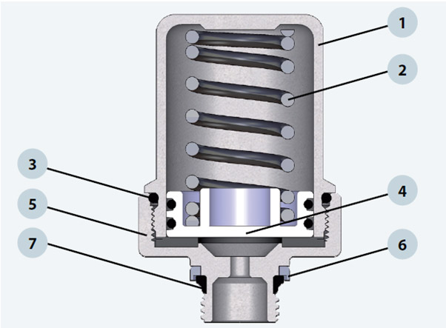
1. Верхняя часть корпуса - латунь CW617N;
2. Пружина - AISI 302;
3. Уплотнительное кольцо - EPDM;
4. Диск - пластик;
5. Нижняя часть корпуса - латунь CW617N;
6. Зажимное кольцо - латунь CW614N;
7. Уплотнение - EPDM.
Принцип работы
Уменьшение избыточного давления происходит посредством воздушной камеры и стальной пружины, соединенной с пластиковым диском, имеющим двойное уплотнение, которые поглощают большую часть избыточного давления.
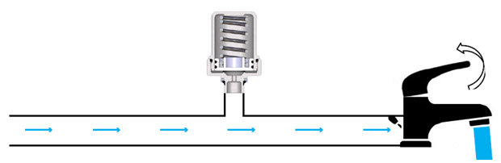
В открытом положении потребителя давление в трубопроводе остается постоянным.
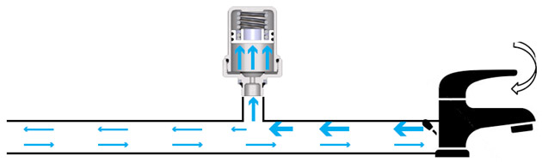
При закрытии потребителя давление в трубопроводе увеличивается, и компенсатор гидроударов FAR поглощает избыточное давление, обеспечивая защиту компонентов системы.
Установка
Компенсатор гидроударов рекомендуется устанавливать на конце трубопровода к потребителям (шаровые краны, сантехнические приборы, моторизованные клапаны и т. п.) или на коллекторах.
Пример установки компенсатора гидроударов на коллекторах Multifar.
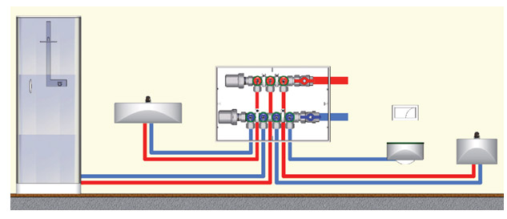
Пример установки компенсатора гидроударов к потребителю.
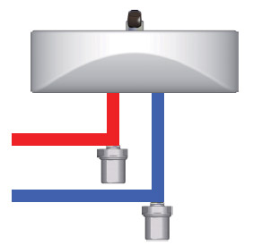
Компенсатор гидроударов может быть установлен вертикально или горизонтально.
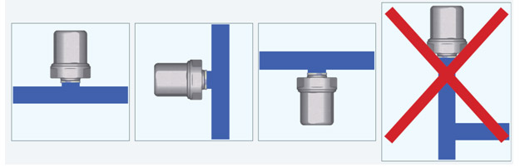
Устанавливая компенсатор гидроударов необходимо убедиться, что его расположение не создает областей, где может происходить застой воды, который приводит к размножению бактерий. Например, следует избегать установки компенсатора в верхней части стояка.
Размеры
